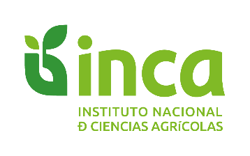

Informe del primer semestre 2021
Dpto. Fisiología y Bioquímica Vegetal
Grupo de Ecofisiología Vegetal

Nombre: Ing. Arasay Santa Cruz Suárez
Categoría: Reserva Científica

Participación en proyectos
- Estrategias de Riego Deficitario y Bioestimulantes como alternativa para ahorrar agua en los cultivos de maíz y frijol (J´ Donaldo Morales, 2019-2022).
- Bioproductos a base de rizobios para arroz y maíz. J` María C. Nápoles García, 2021-2024.
Publicaciones
- No
Cursos recibidos
- No
Trabajos en Eventos:
- VIII Taller de Científicos Jóvenes (CENSA). Online
Trabajos de investigación:
Experimento en canaletas (INCA):
- Respuesta del cultivo del frijol (Phaseolus vulgaris L.) al déficit hídrico en diferentes momentos de su ciclo biológico.
- Efecto de dos suministros de agua durante el ciclo biológico del cultivo del frijol (Phaseolus vulgaris L.).
- Respuesta de plantas de maíz (Zea mays L.) cultivadas en condiciones de déficit hídrico.
Otras:

- Avances en la escritura de la Revisión bibliográfica del documento de tesis de maestría.

